用户数据报协议（UDP）

用户数据报协议UDP是Internet传输层协议，提供无连接、不可靠、数据报尽力传输服务

1. UDP数据报结构
2. 源和目的端口号：用于UDP实现复用与分解
3. 长度字段：在UDP报文中的字节数（首部和数据的总和）
4. 校验和：接收方用来检测该报文是否出现了差错

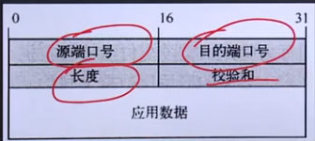

1. UDP校验和

计算校验和：

1. 对所有参与运算的内容（包括UDP报文段）按16位（16位对齐）求和
2. 求和过程中遇到的任何溢出（即进位）都被回卷（即进位与和的最低位再加）
3. 最后得到的和取反码